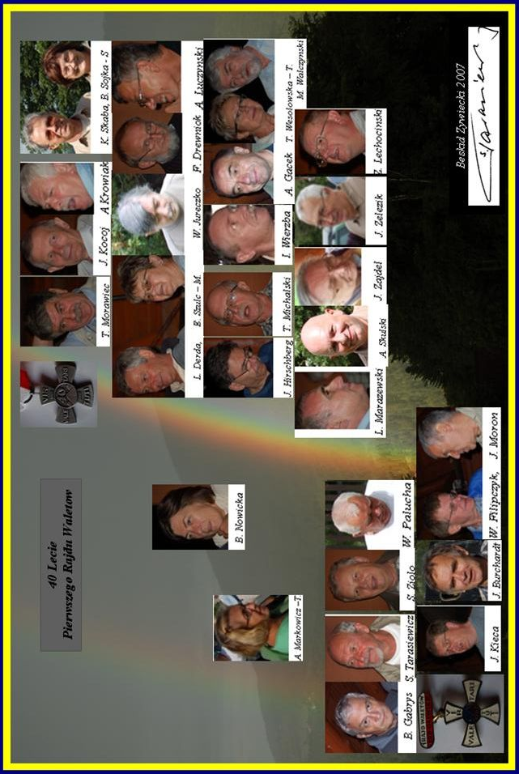
50LAT
OD ROZPOCZĘCIA STUDIÓW

Orawski Dwór
(Zubrzyca Górna- 12-14 czerwca 2015)

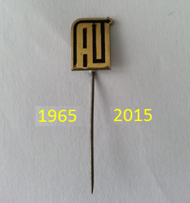

Aneks do śpiewników
ŚPIEWNIK 40 PR W ( Wojtatówka – czerwiec 2007 )
45ROCZNICA PIERWSZEGO RAJDU WALETÓW (Wisła –maj 2012)
Teksty piosenek

Lista uczestników 50RS

Lp. | Nazwisko i imię |  | Lp. | Nazwisko i imię
1. | Gabryś Bruno |  | 25. | Kluczwajd Jan
2. | Krowiak Andrzej |  | 26. | Sobstel Jerzy
3. | Burchardt Jerzy |  | 27. | Walczyński Marek
4. | Jureczko Witold |  | 28. | Kieca Janusz
5. | Hirschberg Jerzy |  | 29. | Moroń Gold Jurek
6,7 | Kaczor Janusz + 1 |  | 30. | Morawiec Tadeusz
8. | Tarasiewicz Stanisław |  | 31. | Urgoł Piotr
9. | Derda Leopold |  | 32. | Kocój Jan
10. | Wesołowska Teresa |  | 33,34 | Susłowska(Smółka) Anna + 1
11. | Głazek Wojciech |  | 35. | Sobocińska(Pocztar) Małgorzata
12. | Zioło Stanisław |  | 36. | Jarek Mieczysław
13. | Komorowski Jan |  | 37. | Żelezik Janusz
14,15 | Markiewicz(Olszewska) Ewa + 1 |  | 38. | Bocianowski Stanisław
16. | Wierzba Ignacy |  | 39. | Ziarko Tadeusz
17. | Zajdel Henryk |  | 40. | Miądowicz Andrzej
18. | Skaba(Sojka) Bogusia |  | 41. | Gacek Adam
19. | Skaba Kazimierz |  | 42. | Pisarek Jerzy
20. | Socha Lesław |  | 43. | Miśniakiewicz Krzysztof
21. | Łuczyński Adam |  | 44. | Borowik(Opitek) Elżbieta
22. | Biernat Jerzy |  | 45. | Borowik Ryszard
23. | Lechociński Zbigniew |  | 46. | Ostas Paweł
24. | Michalski Tadeusz

Wic współczesny

Siedzą dziadek z wnuczkiem razem w pokoju. Dziadek czyta gazetę ,
a wnuczek klika po smartfonie. W pewnym momencie wnuczek odzywa się do dziadka:...

- Dawniej , to dziadku mieliście kiepsko: - nie było internetu, ani czatu , ani gadu –gadu, ani komórek : Hm - dziwię się ; Jak ty poznałeś babcię ?

Na to dziadek wzburzony ;

- Jak to wszystko było; -Jak babcia szła ze szkoły do internatu to dziadek stał na czatach i wyskoczył, i z babcią gadu, gadu ..,a jak by tej komórki nie było, to i twego taty, i ciebie by nie było.

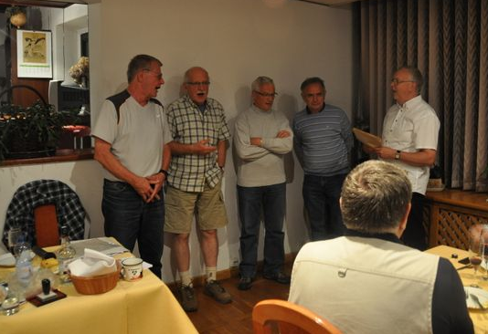
A tak teraz wspominają

16.POWIEDZ STARY GDZIEŚ TY BYŁ

Powiedz, stary, gdzieś ty był? Dziwną minę masz.
Pewnieś zwiedził Rzym lub Krym już nie jeden raz.
Możeś wiatry w polu gnał, aż zgubiłeś ślad?
Powiedz, gdzieś pod rynnę wpadł?

Powiedz, stary, gdzieś ty był? Ileś soli zjadł?
Może urwał ci się film u podnóża Tatr?
Coś przed nami ukryć chcesz, lecz nie zwiedziesz nas!
Powiedz! Już najwyższy czas!

Stara wiara znów przygarnie cię - szkoda słów!
Więc uśmiechnij się i do góry głowa!

Powiedz, stary, gdzieś ty był przez okrągły rok?
Pewnie świat nie szczędził ci zmartwień ani trosk.
I choć grałeś, nie dał los tych najlepszych kart.
Siadaj! Może byś coś zjadł?

Stara wiara znów przygarnie cię - szkoda słów!
Więc uśmiechnij się i do góry głowa!

To nieważne, gdzieś ty był! Byłeś diabła wart!
To nieważne, gdzieś ty był! Nie udał ci się start.
Słuchaj, stary, sekret znam, by uratować cię:
Już najwyższy czas – zakochaj się!

17. NA POŻEGNANIE

Upływa szybko życie, jak potok płynie czas
Za rok, za dzień, za chwilę, razem nie będzie nas.

I nasze młode lata, upłyną szybko w dal
A w sercu pozostanie tęsknota, smutek, żal.

Choć pamięć po nas zginie, już za niedługi czas
Niech piosnka w dal popłynie , póki jesteśmy wraz.

Spis treści

- Alleluja
- Wszystkie rybki
- Marianna
- Pij tylko stare wino
- Całować nie jest grzech
- Piwko
- Halka
- Dym z ogniska
- Przepijemy naszej babci
- Kareta
- Pieróg
- Pa, pa, pa
- Pszeniczny łan (ulubiona – solowa- Staszka Wołka)
- Cztery razy po dwa razy
- Rycyna
- Powiedz stary gdzieś ty był(Czerwone Gitary też jubileusz 50 lat)
- Na pożegnanie

            - ALLELUJA

Gdy po latach wrócisz tu, Alleluja
będzie wiele nowych dróg - „ -
Gdy po latach spotkasz mnie - „ -
inny będzie rzeki bieg - „ -
Kiedyś nad nią szumiał bór - „ –
dzisiaj domy aż do chmur - „ –
Tam gdzie były zgliszcza miast, - „ –
wszystkie ślady zatarł czas - „ –
Do ojczystych wracaj stron - „ –
nowy cię przywita dom - „ –

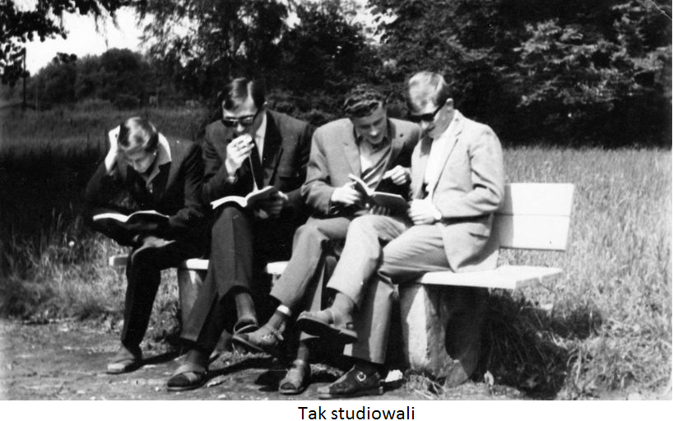

15. RYCYNA

Niech smutki precz zginą
Pokrzepmy się rycyną
Bo to jest środek boski
Na smutki i troski.
A potem pokotem
Kucniemy se pod płotem
A gdy nadejdzie skutek
Odstąpi nas smutek.

Po niebie wiatr wiosenne chmurki gna
A my pod płotem sobie tra ta ta
A potem możesz jeść co chcesz –
Nawet kamienie strawisz też.

Twardo, twardo do dzisiaj było, że hej
Twardo, twardo, lecz po rycynie jest lżej
Twardo, twardo do lampy sobie tak mów:
Po rycynie wszystko minie;
Łyk rycyny , a będzie ci lżej.

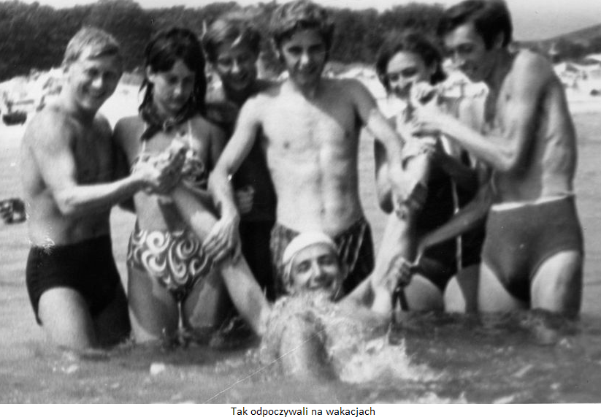
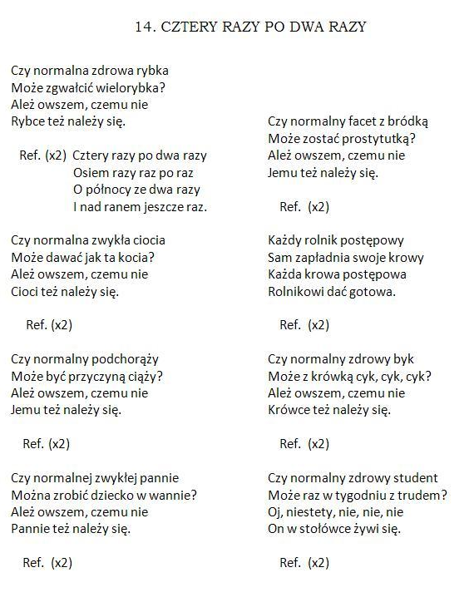
2. WSZYSTKIE RYBKI
Wszystkie rybki śpią w jeziorze  ciurala, ciurala ciurala la  moja stara spać nie morze  ciurala ciurala ciurala la.  A ty stary nie kręć gitary  ciurala ciurala ciurala la  nie zawracaj kontrafary  ciurala ciurala ciurala la.  Czy widok lepszy znasz,  Czy jest piękniejsza rzecz  Jak zastawiony stół,  A w szkle wiadoma ciecz...  Pośrodku stołu zaś  Jak najpiękniejszy skarb,  Ubrany jak na bal,  Dostojny imć pan karp.  Wszystkie rybki śpią w jeziorze,  Pewnie powinno tak być!  Jedna rybka spać nie może,  Bo pod nią będziemy pić!  Tutaj leży szczupak z wody,  Obok karafki są dwie,  Karp się trzęsie w galarecie  I ma marchewkę na łbie.  Kieliszek dobra rzecz,  A jeszcze lepsza - dwa.  A już najlepiej pić  Do następnego dnia.  Gdy ty masz mocny łeb,  A sznaps właściwą moc,  Więc hokus-pokus, brzdęk,  I już zleciała noc. | Wszystkie rybki śpią w jeziorze,  Skumbria, sardynka i śledź.  Ja się dzisiaj nie położę;  Nawet mi nie chce się chcieć!  Jeden chciałby pić pod rybkę,  Drugi pod grzybka by chciał.  Ja tam mogę rybkę z grzybkiem,  Bylebym podlać czym miał.  Wszystkie rybki śpią w jeziorze,  A pies ich drapał! Niech śpią!  Ja się dzisiaj nie położę,  Szkoda mi nocy, ot co!

3.MARIANNA

Wczoraj obiecałaś mi na pewno
Że zostaniesz mą królewną
Królewną z mego snu
Wczoraj obiecałaś być mi wierną
i w miłości swej niezmienną
Po długi życia kres
O Marianno, gdybyś była zakochaną
Nie spałabyś w tę noc, w tę jedną noc
O Marianno, gdybyś była zakochaną
Nie spałabyś w tę noc, w tę jedną noc
Dzisiaj, gdym do ciebie przyszedł z rana
By cię zbudzić, ukochana
Z twego rannego snu
Dzisiaj nie zastałem ciebie w domu
Bo uciekłaś po kryjomu
Z innym na randez vous
O Marianno, gdybyś była ...
Teraz, gdy już wszystko diabli wzięli
Mnie do wojska zaciągnęli
Karabin dali mi
Dzisiaj mam już inną ukochaną
Karabinem nazywaną
Z nią spędzam randez vous
O Marianno, gdybyś była ...

13. PSZENICZNY ŁAN

Była to nocą w porze żniw,
Gdy śliczny jest łan pszenny.
Księżyca jasny blask wśród niw
Wybrałem się do Enny.
Niepostrzeżenie mijał czas
Aż się zgodziła wdzięcznie,
Gdy poprosiłem tylko raz
Odprowadź mnie przez jęczmień.
Błękitne niebo ucichł wiatr
I księżyc opromieniał,
A jam ją zgodną, chętną kładł
Wśród łanów, wśród jęczmienia.
Wiedziałem miłość łączy nas
Z pierwszego już wejrzenia
Więc całowałem raz po raz
Wśród łanów, wśród jęczmienia.
Pszeniczny łan i łan jęczmienia
Przepięknie się zieleni
Noc szczęsna nie do zapomnienia
Wśród łanów z moją Enny.
Zamknąłem ją w uścisku splot,
Jej serce biło w drżeniach
Szczęsne to miejsce było ot
Wśród łanów, wśród jęczmienia.
Lecz i ten księżyc i gwiazd moc
Co noc tę opromieniał
I ona też tę pomni noc
Wśród łanów , wśród jęczmienia.
La, la, la ......
La, la, la ......
I ona też tę pomni noc
Wśród łanów, wśród jęczmienia.

12. PA , PA , PA

Kiedyś w góry się wybrałem
Na studencki pierwszy rajd
Wielki plecak spakowałem
A w plecaku cały kram
Ciężko było niech to licho
Ciężko było, że aż strach
Więc nuciłem sobie cicho
Więc nuciłem sobie tak.
Pa, pa ,pa..

Słońce grzeje, wiatr powiewa
Piękny widok z góry w dół
Nawet wiatr tak jakby śpiewał
Pochwyciwszy sosny w pół
Niosło echo hen po lesie
Niosło echo w szczery las
Milszej wioski nie znajdziecie
Więc zaśpiewaj jeszcze raz.
Pa, pa ,pa...

Przejście trasy rzecz niełatwa
Rzecz niełatwa sam to wiesz
Nawet wiatr ci szyki gmatwa
Iść przeszkadza, śpiewać też
Dzień zakończył się w schronisku
Gdzie studentów było moc
Potem wiara przy ognisku
Prześpiewała całą noc.
Pa, pa, pa,...

Wam też widzę się podoba
Śmieszny refren , pa, pa, pa
Zna go dobrze wiatr na polach
I przechodzień każdy zna
By zanucić sobie cicho
Każdy z was ochotę ma
Czemu cicho pal go licho
Więc zaśpiewaj jeszcze raz.
Pa, pa, pa ...

4. PIJ TYLKO STARE WINO

Używaj, pukiś młody, używaj, puki czas
Nie pijaj zimnej wody, a będziesz żył sto lat.

Ref. (x2)
Pij tylko stare wino
Co liczy trzysta lat
I kochaj się z dziewczyną
Co ma dwadzieścia lat.

Dwadzieścia lat dziewczyna to niby pączek róż
A gdy ma lat trzydzieści to przekwitnięty już.

Ref. (x2)

W dwadzieścia lat po ślubie dziadek był jeszcze chwat
Wspominał młode lata, gdy coś od babci chciał.

Ref. (x2)

A babcia jemu na to:stary wstydziłbyś się,
Co dziadek chciał od babci, sami domyślcie się

Ref. (x2)

5. CAŁOWAĆ NIE JEST GRZECH
W cieniu rajskiego drzewa, w sadzie kwitnących róż,
Siedziała sobie Ewa, a przy niej Adam stróż.
Spędzał jej chmurki z czoła, zadając sobie trud,
A wtem natrętna pszczoła składa na ustach miód.

Całować nie jest grzech,
Sam Pan Bóg nam to rzekł,
Po to nam usta dał,
Żebym cię całował.

Na ustach miód złożyła i poleciała w dal
Adama podkusiła , żeby całusa skradł.
I stało się niestety z Adamem pierwszy raz,
Od tej chwili kobiety całuje każdy z nas.

Całować nie jest........

6. PIWKO
Piwka dajcie nam żakom, nam żakom
Nam studenckim żebrakom, żebrakom
A jak beczka tu pęknie, tu pęknie
Zaśpiewamy wam pięknie, wam pięknie

Up tarara...up tarara... ..rara...

My w stołówkach żywieni, żywieni
I miłości spragnieni, spragnieni
A jak student nie może, nie może
To mu piwko pomoże, pomoże

Up tarara.....

11.PIERÓG

Gdy święto Kupały do domu zawita
To Piróg szykuje se każda kobita
I chce być przez wszystkich kochana, lubiana
I dobrze chce dawać pieroga z banana.

Ten pieróg, ten pieróg ta słodycz daktyla
On stany małżeńskie umila
On stany małżeńskie umila i słodzi
Więc lubią go starzy i młodzi

Gdy byłam ja młoda minęły te czasy,
Słynęłam z urody, słynęłam ja z krasy
I byłam przez wszystkich kochana , lubiana
Bo dobrze dawałam pieroga z banana

Ten pieróg ...

Gdy byłam ja młoda minęły te czasy,
Słynęłam z urody, słynęłam ja z krasy
Lecz mąż mnie porzuci ł i innej się czepił
Bo pieróg mi się rozlepił.

Ten pieróg ...

10. KARETA

Na łące przy gościńcu, którą od lat 10-ciu
Nikt nie przechodził, pies ani złodziej
Pasterz grał na fujarce, i jak to bywa w bajce
Śnił, że z daleka, złocista kareta gościńcem mknie.
Boso po białej rosie, fujarkę wziął i poszedł
Na miejskich brukach, karety szukać.

Czy tędy nie jechała kareta moja mała
Moja tęsknota – kareta złota

Znam wszystkie już balkony,
Rynny i maszkarony,
Cienie w podwórkach,
Latarnie w zaułkach i każdą sień.

Czy tędy nie jechała ......

Mijają tak jesienie,
Kończy się me marzenie,
Bo na tym świecie,
O złotej karecie nie słyszał nikt.

Czy tędy nie jechała ......

7. HALKA

Ciemna nocka nad górami,
Świeci księżyc nad szczytami.
Drży powietrze nad smrekami,
Góral poznał Halkę swą.
Lekko wsparłszy się na sośnie ,
W oczy patrzył jej miłośnie,
Popłynęły w świat bezgłośnie,
Tęskne słowa piosnki tej.

Góralko Halko,
Krasny leśny mój kwiecie,
Tobie jednej na świecie,
Powiem co to jest żal.
Choć serce kocha ,
Jakaś dziwna tęsknota,
Moje serce omota,
Szczęście znów prysło w dal.

Przeszło lato lecz znad wody,
Inną poznał góral młody,
W księżycową noc pogody,
Góral żegnał Halkę swą.

Góralko Halko.....

8.DYM Z OGNISKA

Dym z ogniska wkoło snuje się
Osnuł dawne lata twe.
Wygląd ludzi już nie dziwi cię
Nowy świat cudowny jest.

Dotąd w szkole wciąż uczyłeś się
Po raz pierwszy jesteś tu
Na studencki rajd wybrałeś się
Zaraz serce dałeś mu.

Dym z ogniska w koło snuje się
Osnuł wszystkie myśli twe
Nic już tak nie oczaruje cię
Wędrowanie nie jest złe.

W twoim życiu nowych wrażeń moc
W swoich oczach radość masz
Ty o innym teraz świecie śnisz
Już każdego dobrze znasz

Dym z ogniska wkoło snuje się
Osnuł dalsze lata twe
Teraz nikt nie uratuje cię
Przeszły świat okropny jest.

Magisterski dyplom w ręce tkwi
W swoich oczach smutek masz
Ty o przyszłym świecie teraz śnisz
Ty nikogo nie znasz już.

- PRZEPIJEMY NASZEJ BABCI

Przepijemy naszej babci domek cały, domek cały, domek cały,
I kalosz, i bambosze, i sandały, jeszcze dziś, jeszcze dziś, jeszcze dziś!

Przepijemy naszej babci majty w kratę, majty w kratę, majty w kratę,
Takie duże, barchanowe i włochate, jeszcze dziś, jeszcze dziś, jeszcze dziś!

Przepijemy naszej babci pieska, kotka, piska, kotka, pieska, kotka,
Pozostanie naszej babci tylko cnotka, jeszcze dziś, jeszcze dziś, jeszcze dziś!

Przepijemy naszej babci złote zęby, złote zęby, złote zęby,
I zrobimy naszej babci d... z gęby, jeszcze dziś, jeszcze dziś, jeszcze dziś!

Przepijemy naszej babci wszystko w domu, wszystko w domu, wszystko w domu,
Przepijemy naszą babcię po kryjomu, jeszcze dziś, jeszcze dziś, jeszcze dziś!

Przepijemy naszej babci domek śliczny, domek śliczny, domek śliczny,
I zrobimy z tego domku dom publiczny, jeszcze dziś, jeszcze dziś, jeszcze dziś!

Przepijemy naszej babci ślubne łoże, ślubne łoże, ślubne łoże,
Po cóż babci, kiedy dziadek już nie może nic a nic, nic a nic, nic a nic!

Zabierzemy naszą babcię do Krakowa, do Krakowa, do Krakowa,
Niech zobaczy świata kawał stara krowa, jeszcze dziś, jeszcze dziś, jeszcze dziś!

